República Argentina
O’Carrol # 850- Fono 72- 2230332
Rancagua
GUÍA Nº1 DE MATEMÁTICAS
4ªsemana desde 6 abril al 10 abril
Nombre:
Curso: Fecha :
OA:
Comparar y ordenar números del 0 al 10, de menor a mayor y/o viceversa, trabajando con páginas interactivas y en sus cuadernos manteniendo una actitud positiva frente a sus capacidades.

Instrucciones.
Observa muy bien el cuadro para completar los espacios en blanco que están más abajo con las palabras mayor o menor que.
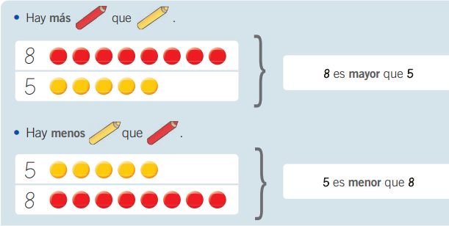

Hay más lápices rojos que amarillos por lo tanto
8 es________________que 5

Hay menos lápices amarillos que rojos por lo tanto
5 es________________que 8

Entonces: Si Hay más es mayor

Si Hay menos es menor

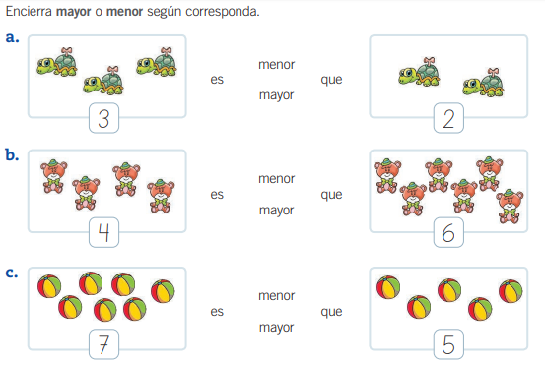

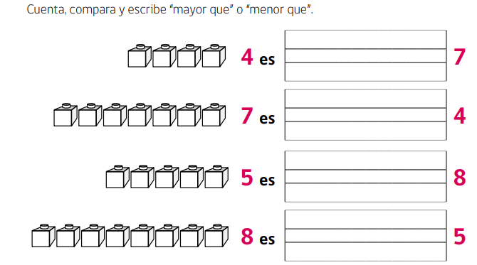

Recuerda usar la estrategia para comparar haciendo correspondencia
1 a 1. Puedes unir con una línea un elemento del primer grupo con un elemento del segundo grupo para comprobar cuál es mayor o menor.

